Напиши свою фамилию, имя и класс
_____________________________________________________________
Задание 1
Антон Иванович решил выяснить, сколько у него денег. Он выложил их на стол.
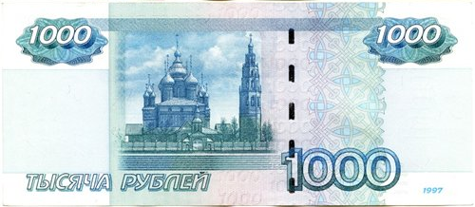

Сколько денег у Антона Ивановича? Обведи номер ответа.
- 240 010 р 2) 20 410 р 3) 2410 р 4) 2401 р

Задание 2
Запиши числа 8903, 8309, 83009, 839 в порядке убывания.
Ответ: ______________________________________________

Задание 3
Запиши одно общее свойство чисел 5554, 6664, и 4448.
Ответ: ___________________________________________________

Задание 4
В каких единицах обычно измеряют длину карандаша?
Ответ: ______________________________

Задание 5
В новогодние подарки раскладывают шоколадные конфеты. Всего 199 конфет. В каждый подарок надо положить по 5 конфет. Сколько конфет останется?
Обведи номер ответа. 1) 194 2) 40 3) 39 4) 4
Задание 6
Какое наибольшее четырехзначное число можно записать с помощью четырех разных цифр?
Ответ: ______________________

Задание 7
Запиши величины 5 т, 500 кг, 50 т, 50 кг, 500 г в порядке возрастания их значений.
Ответ: _______________________________________________________________

Задание 8
Какое свойство не является общим для чисел 235, 839, 537, 739, 136? Обведи номер ответа:
- Все числа – трехзначные,
- Все числа – нечетные,
- У каждого числа в разряде десятков стоит 3.
- Все числа меньше числа 900.

Задание 9
Четвероклассник Петя сказал, что он может поднять вес, равный 5390 г. может ли его ответ быть правдивым? Поясни свой ответ.
Ответ: ______________________
Объяснение:
_________________________________________________________________________________________________________________________________________________________________________

Задание 10
Для футбольной команды купили 18 билетов в один купейный вагон. Номера билетов с 1 по 18. В скольких купе разместятся футболисты, если в каждом купе могут ехать 4 человека?
Ответ: ______________________

